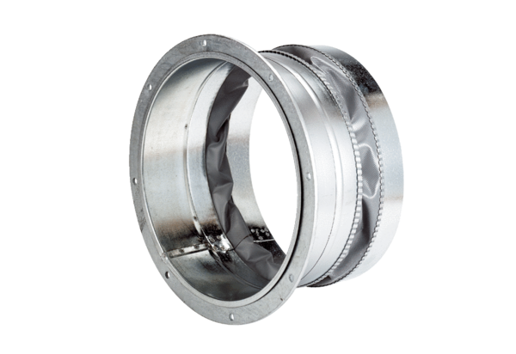Manchette de raccordement flexible ELA 30Unité de conditionnement : 1 pièceGamme: C
Numéro de référence : 0092.0267Fabricant : MAICO

